STAROVĚKÝ EGYPT – 1. část PŘÍRODNÍ PODMÍNKY- uč. str. 43

1**.MAPA str. 43 – důkladně si prostuduj mapu i vysvětlivky**

*a) název velké řeky e) názvy pouští*

*b) do kterého moře se vlévá? f) co se v Egyptě těží + na co to potřebovali*

*c) co dělá tato řeka, než vyústí do moře? g) přečti některá významná města*

*d) název moře na východě h) název poloostrova na východě*

*ch) na které 2 části se dělil Egypt? i) najdi na mapě město Gíza. Zjisti, co se nedaleko nachází*

**LIŠTA str. 43**

2. Letecký snímek Egypta– kterému řeckému písmenu se podobá dolní část řeky?

3. Na kterou světovou stranu poletíme z ČR do Egypta?

4. Ve kterém **světadíle** leží ČR? Ve kterém světadíle leží Egypt?

5. Se kterými současnými státy **sousedí** dnešní Egypt?

6. Najdi na str. 24 (MAPA dole) – jak se říká úrodné oblasti, do které patří Mezopotámie i Egypt?

**KLIMADIAGRAM OBLASTI HORNÍHO EGYPTA V OKOLÍ ASUÁNU– str. 43**

7. Ve kterých měsících jsou průměrné teploty nejvyšší a jakých hodnot dosahují?

8. Ve kterých měsících jsou průměrné teploty nejnižší a jakých hodnost dosahují?

9.Co můžeš říct **o srážkách** v této oblasti?

**GRAF – PRŮMĚRNÉ MĚSÍČNÍ PRŮTOKY NILU V ETIOPSKÉ VYSOČINĚ – str- 43**

10. Porovnej množství srážek v Etiopské vysočině s množstvím srážek v okolí Asuánu

11.Ve kterých měsících nejvíce prší v oblasti Etiopské vysočiny?

12. Sleduj čáru průtoku Nilu (to je množství vody, které protéká Nilem) – ve kterých měsících protéká Nilem nejvíce vody?

13. Uvažuj, proč se množství vody protékajících Nilem najednou tak hodně zvýší😊

14.Pokud obilí potřebuje k dozrání 400 ml srážek, stačilo by množství srážek v Egyptě pro úrodu obilí?

15. Jak to Egypťané řešili?

**ZEMĚPISNÝ ATLAS (či mapy na GOOGLU)**

16. Najdi si, kde se nachází **Etiopská vysočina**. Prohlédni si i obrázky její krajiny.

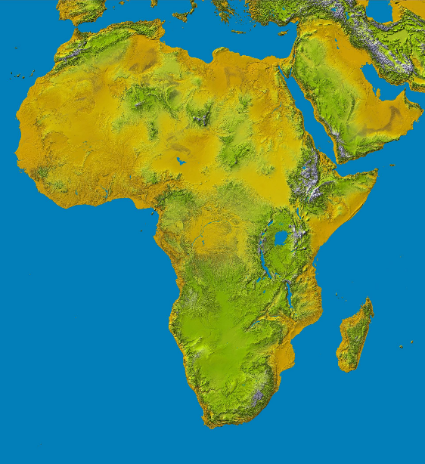17. Zjisti, jak se jmenují 2 prameny Nilu